Clase 28-05-21

1. 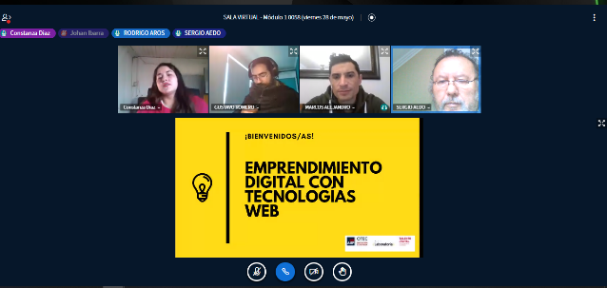Definición Startup & diferencias que se implica con un Emprendimiento o Negocio Tradicional.
2. 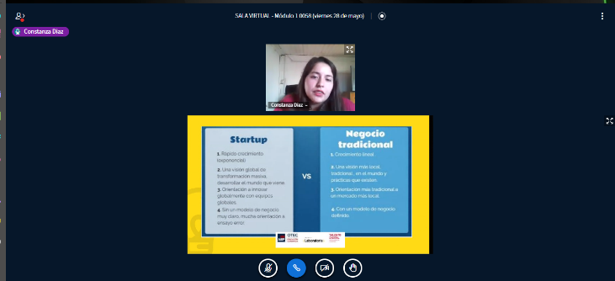**Características de un Startup**
3. 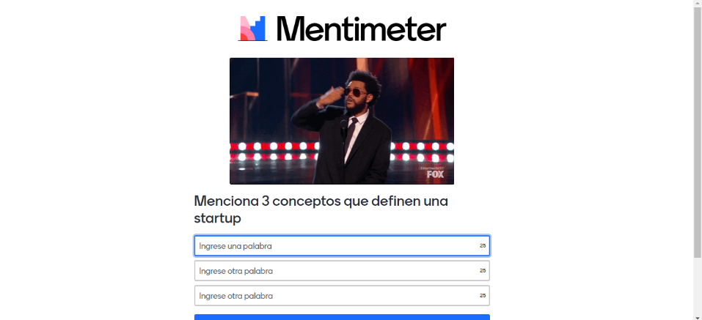Actividad en clase con las características que se considera dentro de un startup según el criterio personal.
4. 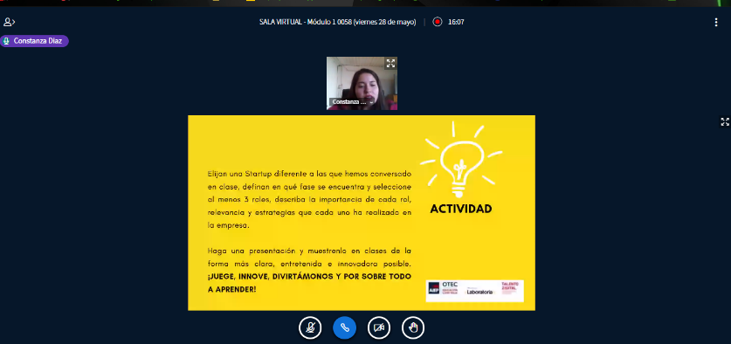Creación de una Startup con grupo de estudiantes y presentar un ppt en clases con la descripción solicitada.

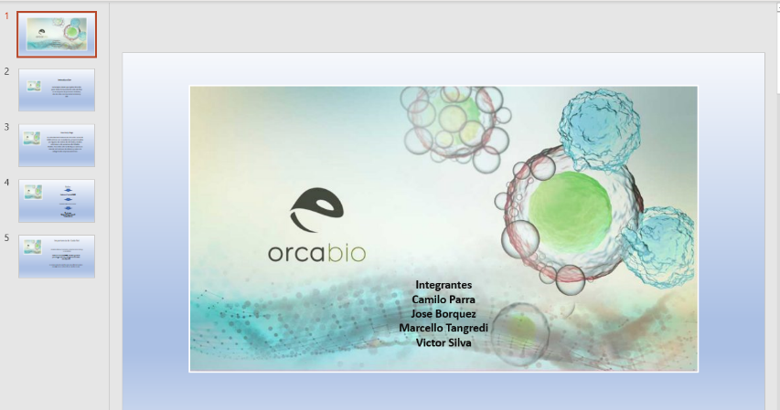

**Comentarios**

Como en consecuencia a lo aprendido en la clase 28-05-21 se tomó en consideración todos los puntos mencionados la importancia de establecer las metas personales según corresponde y por sobre todo el buen manejo de conceptos explicados de forma breve y muy amigable por parte de la profesora en cuestión.